Федеральное агентство по образованию Российской Федерации
Государственное образовательное учреждение
высшего профессионального образования
Нижегородский государственный университет им. Н.И. Лобачевского

Институт информационных технологий математики и механики

Отчёт по лабораторной работе

Стеки на списках

Выполнила:
студентка ф-та ИТММ гр. 381706-2

Савосина А.Д.

Проверил:

ассистент каф. МОСТ, ИИТММ

Лебедев И.Г.

Нижний Новгород
2018 г.
Содержание
Введение 3
Постановка задачи 4
Руководство пользователя 5
Руководство программиста 7
Описание структуры программы 7
Описание структур данных 7
Заключение 9
Литература 10

Введение

С течением времени объёмы обрабатываемой информации растут так же быстро, как и способности вычислительной техники.
В связи с этим проблема хранения данных никуда не исчезает, а даже наоборот, встанет очень остро. Именно по этой причине различные способы хранения данных пользуются успехом.
В частности, способ хранения информации посредством стека.
Стек – динамическая структура, хранение информации в которой напоминает стопку книг. Работа с элементами ведётся по принципу «первый вошёл – последний вышел». Эта структура используется для записи арифметических выражений, когда в строку подаются числа (над которыми нужно производить операции) и операнды (которые и указывают, что именно нужно делать с заданными числами).
Стек на списке реализует работу стека по принципу списка.
Данная работа посвящена изучению одного из возможных подходов к хранению и
обработке стеков на списке.

Постановка задачи

В рамках лабораторной работы ставится задача создания программных средств, поддерживающих эффективное хранение стеков и выполнение основных операций над стеками:
• включение элемента в стек;
• исключение элемента из стека;
• проверка стека на пустоту;
• проверка стека на полноту;
Программные средства содержат:
- Класс Стек
- Тестовое приложение Гугл-тесты
Также сделаем следующие основные допущения:
1. Условимся рассматривать в дальнейшем конечный стек, т.е. стек, хранящий конечное количество элементов.
2. Элементы стека не проиндексированы, поэтому для работы мы используем указатель на последний элемент (так как работа со «стопкой» ведётся лишь с одной стороны)

Руководство пользователя
Работа пользователя заключается в работе со стеком. Мы можем класть и доставать элементы, пока не устанем, а в конце автоматически идёт проверка на полноту / пустоту.

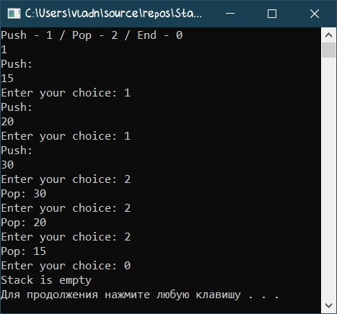

После ввода значения пользователю предлагается три команды на выбор: положить значение в стек (Put), взять значение из стека и показать его (Pop), закончить работу со стеком. Для выбора действия пользователь вводит определённое значение:

Иначе говоря, работа для пользователя выглядит следующим образом: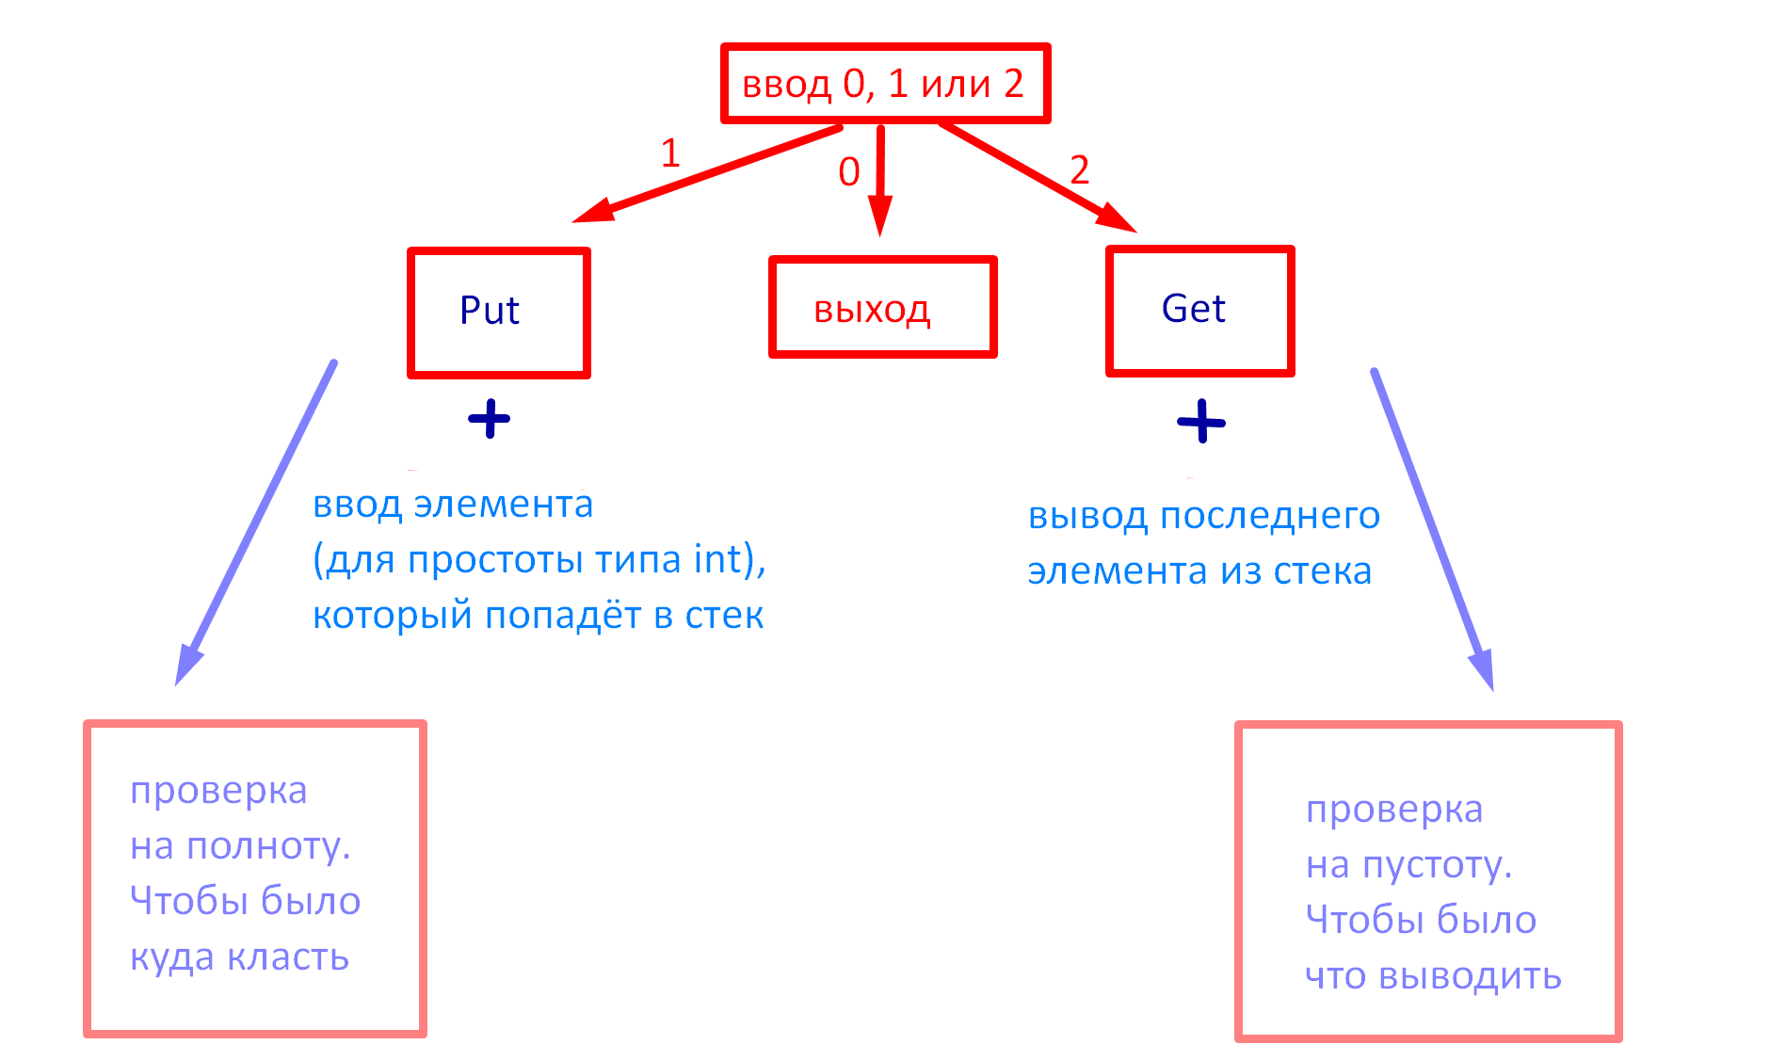В результате работа программы выглядит следующим образом:
Работа продолжается, пока пользователь не выберет 0, то есть пока он не выйдет из программы.
В таком случае в конце будет подведён итог работы программы (проверка стека на полноту / пустоту)
На этом работа программы заканчивается.

Руководство программиста

Описание структуры программы

Программа имеет один основной класс:
- class TStacklist
Класс список. Реализует работу программы для структуры списка.
И одну структуру – элемент списка
- struct Node
содержит:
- Node<T>* pNext; - указатель на следующий элемент
- T value; - значение

Описание структур данных

Описание структур и переменных, использующихся в программе:
class TStackList
Поля класса [private]
Node<T>* | pFirst | Указатель на первый элемент списка
int | size | Текущий размер списка
Методы класса[public]

Методы класса[public]
- StackList() – конструктор по умолчанию
- StackList(const StackList<T>& list) – конструктор с параметрами
- void Push(T v)– добавление элемента в начало списка
- T Pop() – достать элемент из стека (и удалить)
- bool IsEmpty(); – проверка на пустоту
- ~StackList()- деструктор

Результат работы программы

Программа реализует работу со стеком на списке.
Результатом работы становится заключение о полноте / пустоте конечного списка.

Заключение
Была написана программа, реализующая работу со стеком на списке.
Все поставленные задачи были выполнены.
Программа успешно прошла все гугл-тесты.

Литература
- Электронный ресурс Википедия - https://is.gd/ILSYxJ
- Столлингс, В. Структурная организация и архитектура компьютерных систем, 5-е изд.: Пер. с англ. — М.: Издательский дом «Вильямс», 2002. — 896 с.: ил. — Парал. тит. англ.
- Johnson M. Superscalar Microprocessor Design. — Englewood Cliff, New Jersey: Prentice Hall, 1991.
- Касперски К. Техника оптимизации программ. Эффективное использование памяти. — СПб.: БХВ-Петербург, 2003. — 464 с.: ил.
- Stone H. High performance Computer Architecture. — Reading, MA: Addison-Wesley, 1993.
- Tullsen D.M., Eggers S.J. Effective Cache Prefetching on a Bus-Based Multiprocessor. — ACM Transactions on Computer Systems, pp. 57-88, Feb 1995.

